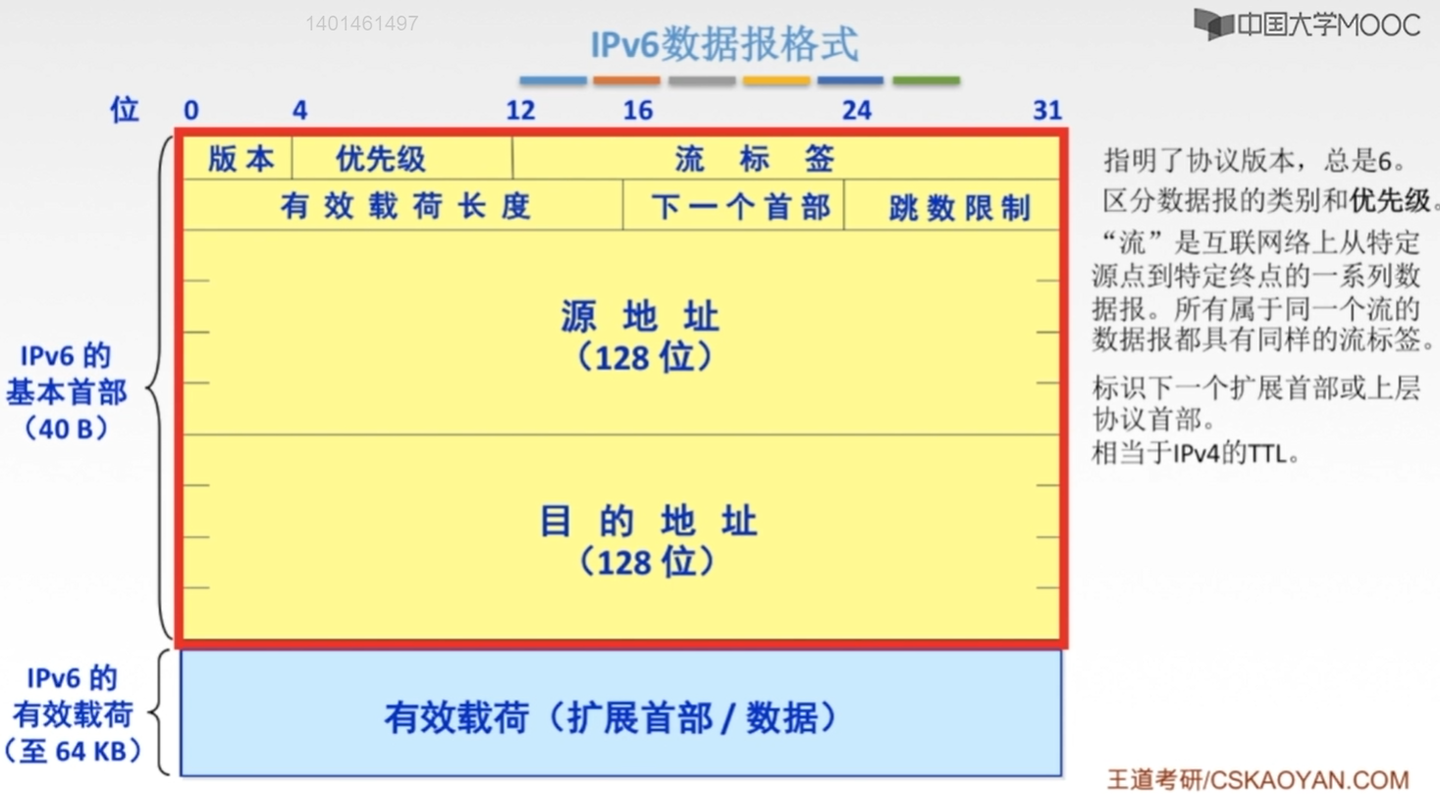

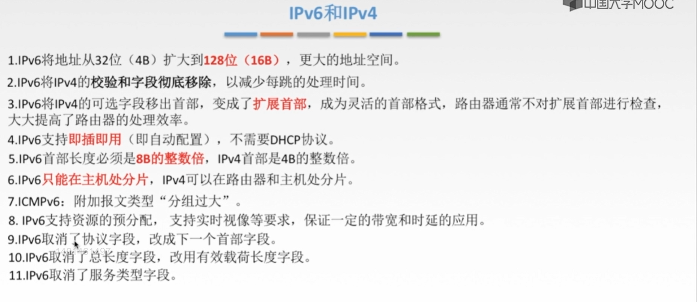
注意：上面标红字的部分一定要记住，其他的只需要做个了解就可以了。

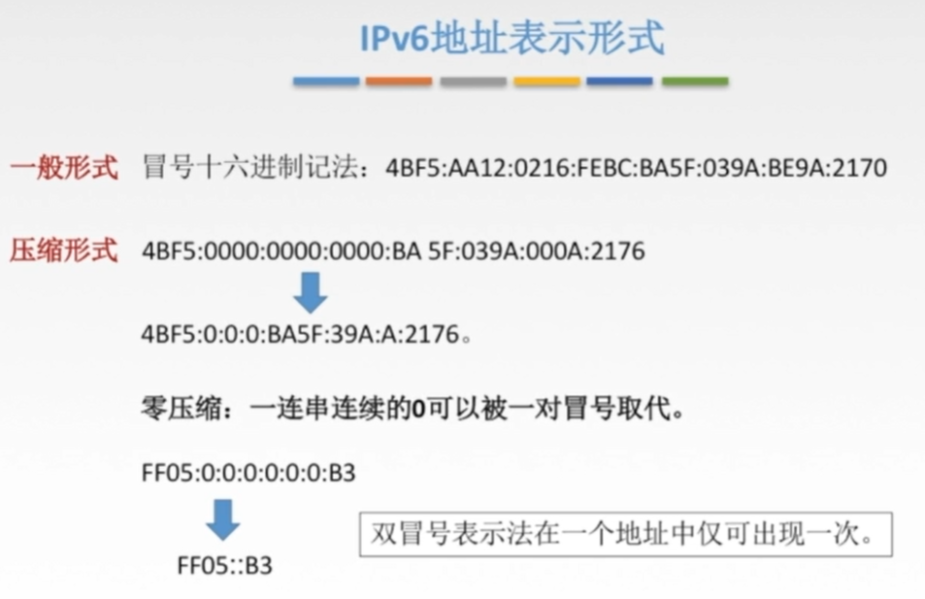
IPV4地址使用16个两位的16进制表示的，就是16×8bit。
压缩规则：4个0可以用1个0来代替，若一个数字前面有多个0，则前面的这多个0可以省略掉。

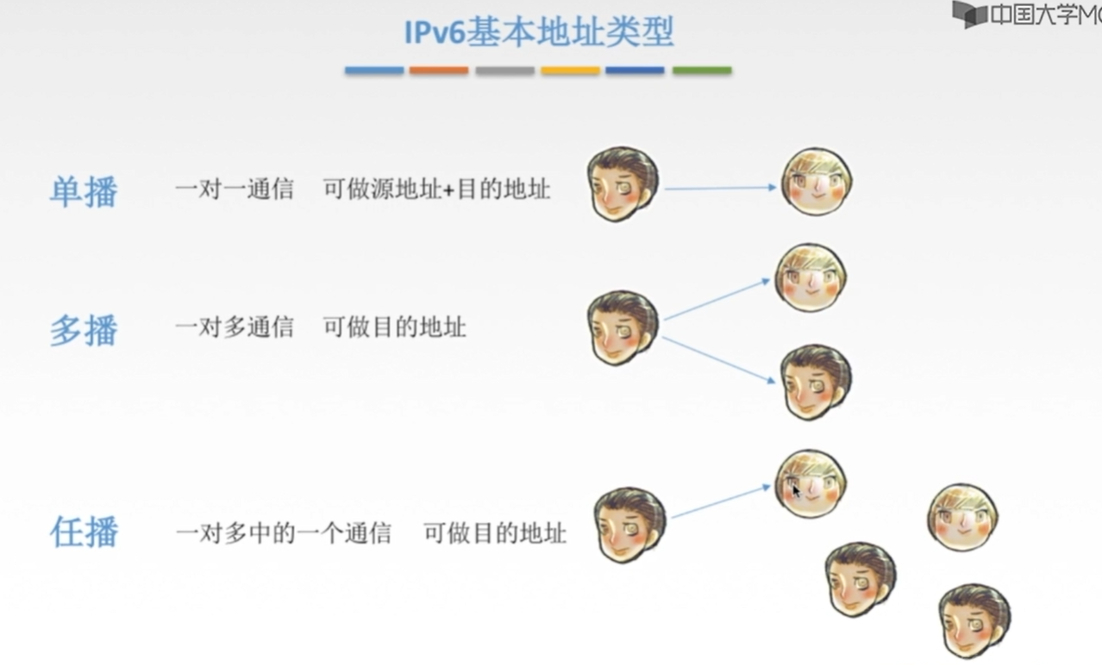
在IPV6中可以用组播来代替广播，任播就是“任播的目的站是一组主机，但数据报交付时只交付其中的一台计算机，通常是距离最近的一台计算机（任播的本质上也是一对一的）”。

